

PDM: Product Data Management

**SolidWorks PDM Professionnel**

Interface Utilisateur : Windows Explorer

Répartition d’outils de travail collaboratifs (*conforme à la catégorisation fournie ci-contre)*

*)*

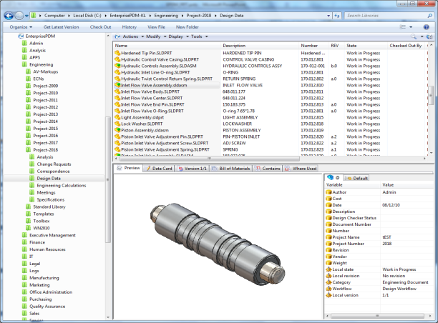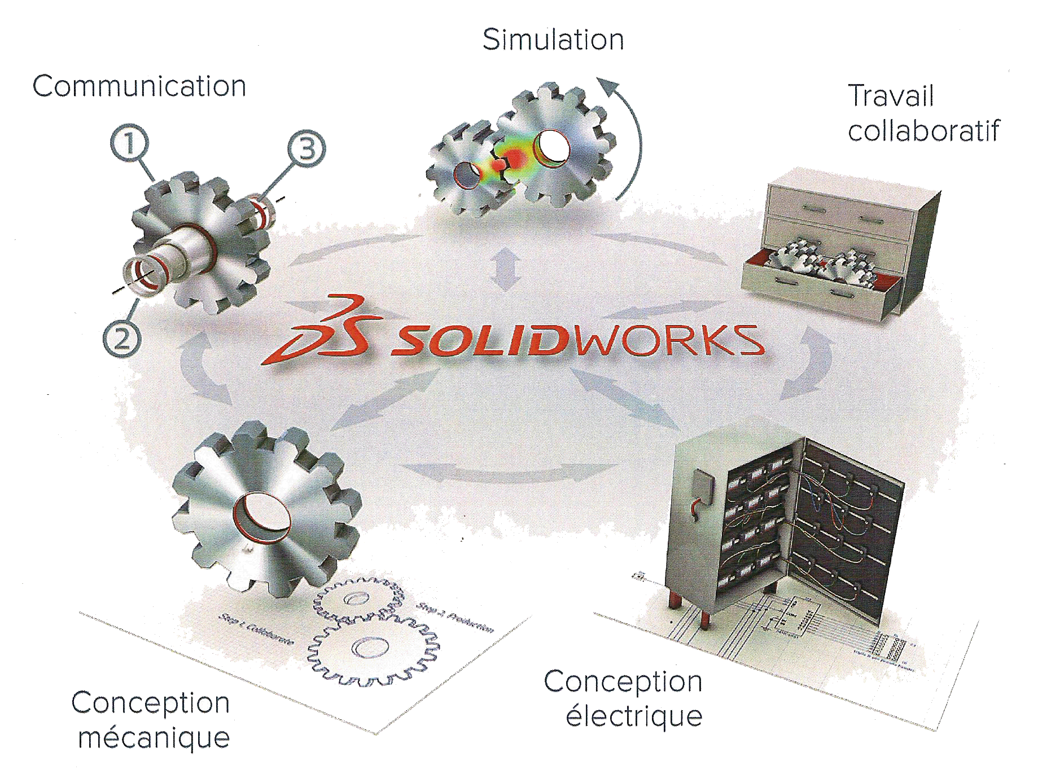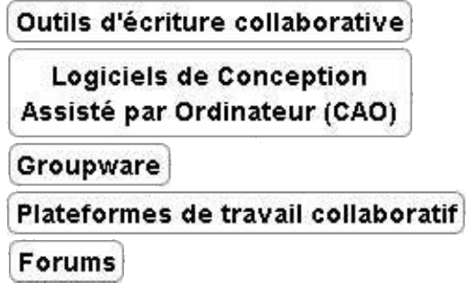

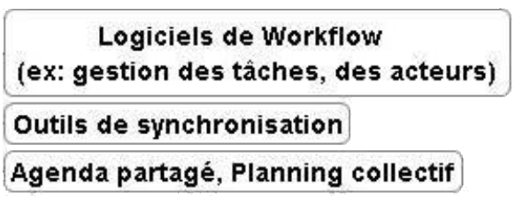

**Outils de coordination**

**Outils de partage d’applications et de ressources**

**Catégorisation des outils de travail collaboratifs**

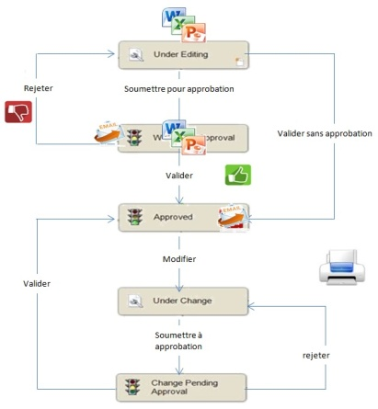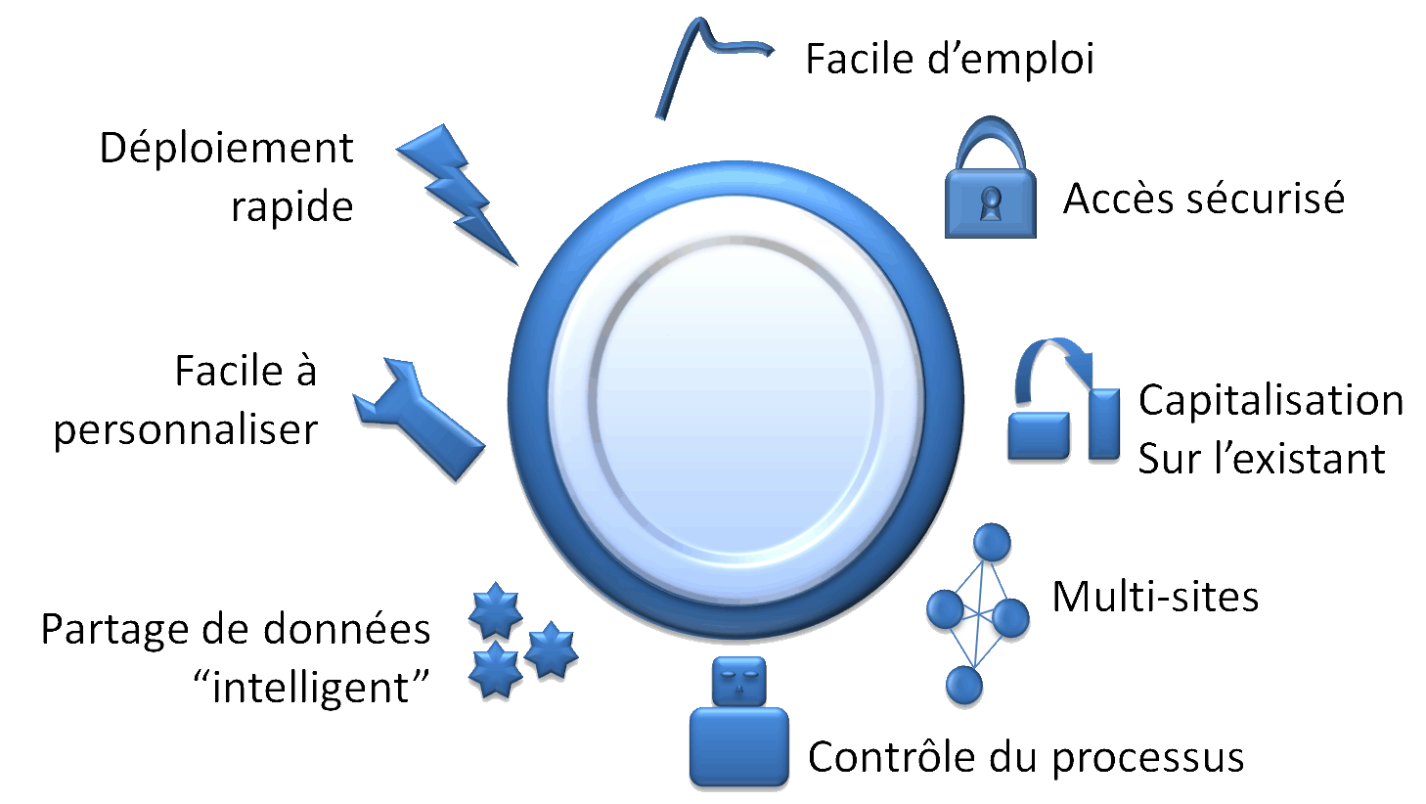

**Outils d’information et de**

**Gestion des connaissances**

**Outils de communication**

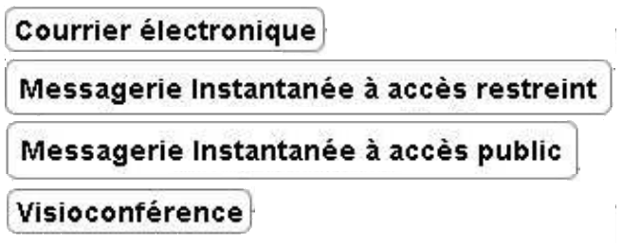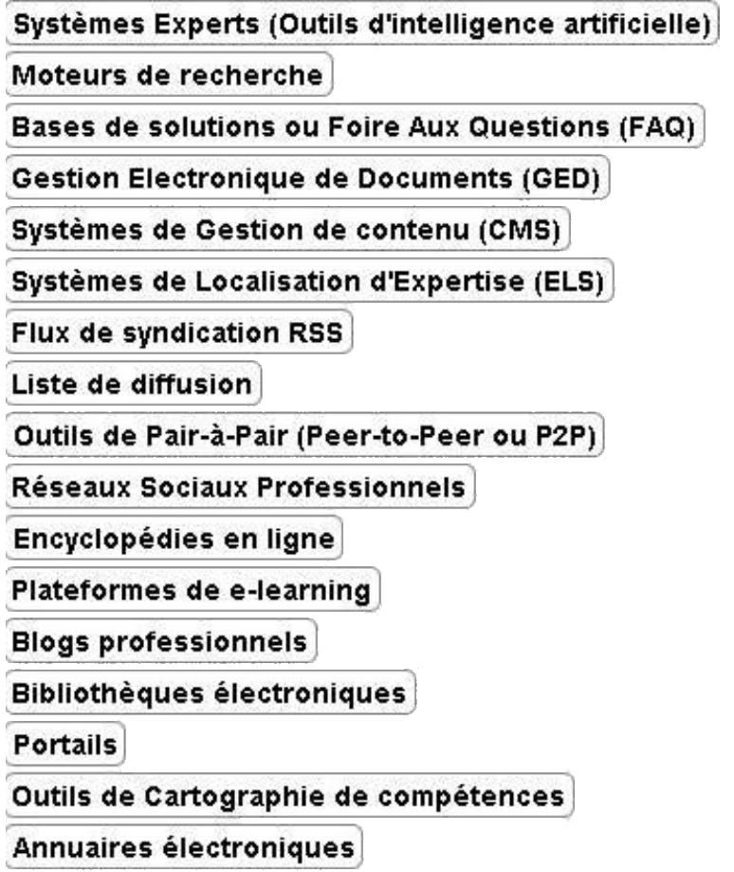

Stockage projets dans « coffre fort » - 3 modes d’hébergement possibles

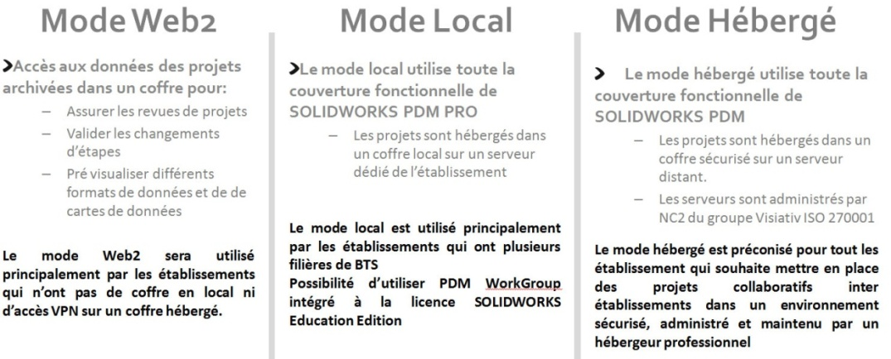



Source SolidWorks : *présentation cadware-visiativ*

http://www.cadware-education.fr/images/documentation/documentation-solidworks-enterprise-PDM-cadware-industrie.pdf